武汉市第五医院伦理委员会委员履历表
姓名 | 王懿睿 | 性别 | 女 | 出生年月 | 1978年11月 |  | 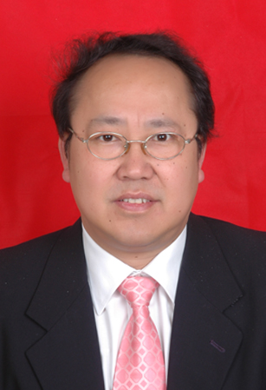
党派 | 中国共产党 | 民族 | 汉 | 籍贯 | 湖北省  武汉市
工作  单位 | 武汉市第五医院 |  |  | 职务  职称 | 药师  副主任药师
通讯  地址 | 武汉市汉阳区显正街122号
邮编 | 430050 |  | E-mail |  |  | 582786379@qq.com
手机 | 18995644605 |  | 办公电话 |  |  | 027-84466605
个  人  简  历 | 2005.9-2008.6 华中科技大学同济医学院药剂学硕士研究生 2008.6-2014.8 武汉市第五医院药学部药师  （其间2013.3.13-2014.3.4北京大学附属北京积水潭医院  国家临床药师培训基地临床药师规范化培训  2014.5.26-2014.5.29 国家食品药品监督管理总局高级研修学院  药物临床试验质量管理规范培训班）  2014.9-2019.9 武汉市第五医院药学部主管药师  （其间2015.7-2015.9 南方医科大学附属南方医院  国家临床药师师资培训基地临床药师带教师资培训） 2019.12-至今 武汉市第五医院药学部党支部书记、临床药师（2019.9获  得副主任药师任职资格）
学  术  成  果 | 学术任职：  中国微生物学会临床微生物学专业委员会幽门螺杆菌学组委员  中国医药教育协会临床合理用药专业委员会委员  中国民族医药协会健康科普分会理事  湖北省医院协会药事管理专业委员会青委会委员  湖北省药学会药学信息专业委员会委员  湖北省科普作家协会医学科普创作专家委员会委员  湖北省药理学会治疗药物监测研究专业委员会委员  武汉药学会青年药师专业委员会常委委员  人才计划及学术获奖：  武汉市中青年医学骨干人才  第一届丁香人才杯药学实践精进奖  第三届药学服务创新大赛三等奖  中国药学会药事管理专业委员会“药学质量提升项目最佳组织奖”  主要科研论文：  《LncRNA ACTA2-AS1 suppress colon adenocarcinoma progression by sponging miR-4428 upregulation BCL2L11》 Cancer Cell International  《临床药师对外科患者提供临床药学服务的实践与体会》 中南药学  《基于循证的合理用药管控实践》 中国医院药学杂志  《1例再生障碍性贫血患儿肺部侵袭性曲霉病的抗真菌药物治疗》 中国药师  《1例长期服用艾司唑仑患者术后精神障碍的药学监护》 药物流行病学杂志  《化学发光微粒子免疫法和反相高效液相色谱法测定环孢素A全血浓度的相关性》湖北中医药大学学报  《丹参酮IIA磺酸钠对门脉高压症合并食管静脉曲张患者的临床疗效研究》 中国临床药理学杂志
委员
签名

